Tillsynsbegäran – information om höga naturvärden i avverkningsanmälan A 7024-2024 i Älvdalens kommun
Denna tillsynsbegäran behandlar höga naturvärden i avverkningsanmälan A 7024-2024 i Älvdalens kommun som inkom 2024-02-21 och omfattar 30,1 ha.
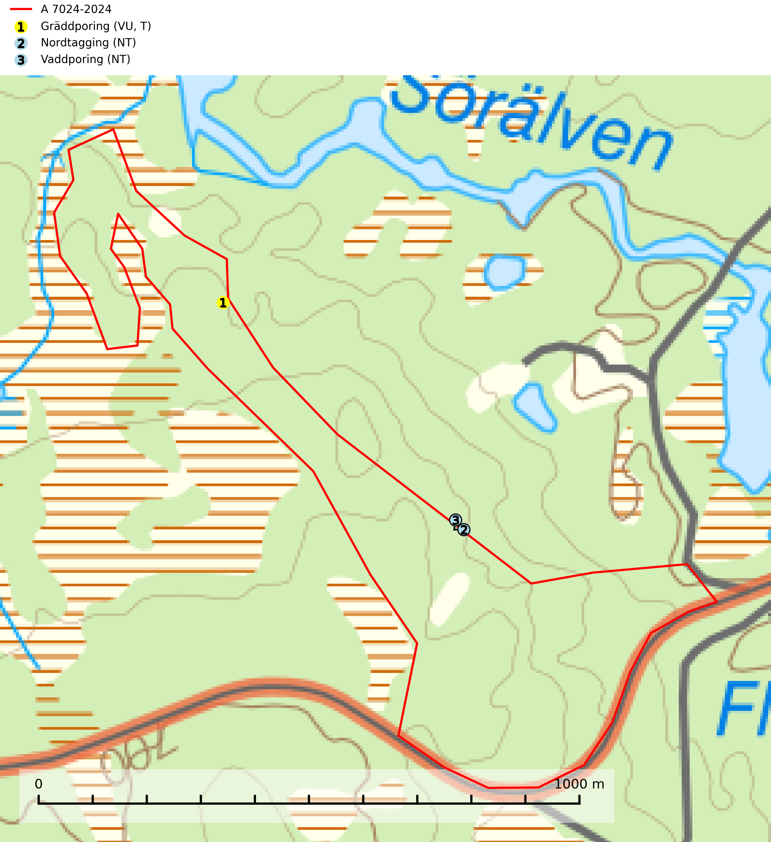
Figur 1. Fyndplatser för naturvårdsarter i avverkningsanmälan. Markörer utan svart kant är placerade på fyndplatsen. Markörer med svart kant är placerade vid sidan av fyndplatsen har ett svart streck som visar fyndplatsens exakta position. Kartans mittpunktskoordinat är N 6855665, E 362807 i SWEREF 99 TM.
I avverkningsanmälan finns fynd av 3 naturvårdsarter, varav 3 är rödlistade och 1 är typisk (T): gräddporing (VU, T), nordtagging (NT) och vaddporing (NT). Se Figur 1.

Tillsynsbegäran
Vi begär härmed att Skogsstyrelsen fattar beslut enligt miljöbalken som säkerställer att skogens höga naturvärden bevaras samt att EU-lagstiftning efterlevs och att artskyddsbrott förhindras.
Vi önskar även ta del av de ställningstaganden och beslut som myndigheten meddelar till följd av aktuell avverkningsanmälan och föreningens inlaga (se 34 § förvaltningslagen).

Naturvårdsarter och fridlysta arter
Nedan följer beskrivningar av de naturvårdsarter och fridlysta arter som har sina livsmiljöer och växtplatser i den avverkningsanmälda skogen. De påträffade naturvårdsarterna är ett tydligt kvitto på att det rör sig om en skog med höga naturvärden.
Gräddporing (VU) växer nästan enbart i urskogsartad barrskog på gamla, kraftigt murkna, grova och mossbelupna tallågor i något fuktiga och skuggiga lägen. Arten är placerad högst upp i Skogsstyrelsens värdepyramid för bedömning av skog med höga naturvärden och indikerar gamla och relativt orörda tallnaturskogar med höga naturvärden där det under låg tid kontinuerligt funnits inslag av grova tallågor. För att på sikt hejda artens vikande trend behöver merparten av gräddporingens nu kända växtplatser undantas från skogsbruk. Gräddporing är typisk art för 9010 Taiga (SLU Artdatabanken, 2024; Nitare & Skogsstyrelsen, 2019).
Nordtagging (NT) växer främst på tallågor av grövre dimensioner och påträffas huvudsakligen i äldre skog som inte kalavverkats. Nordtaggingen missgynnas av att områden med äldre tallskog har minskat starkt. Bekämpning av skogsbränder, samtidigt som skogsbruket omvandlar naturligt glesa tallbestånd till likartade och betydligt tätare bestånd, har missgynnat arten. Bristen på gamla tallågor utgör på sikt ett allvarligt hot och återskapandet av lämpliga biotoper tar mycket lång tid. Områden med olikåldriga bestånd av tall och med stort inslag av äldre träd bör undantas från skoglig produktion (SLU Artdatabanken, 2024).
Vaddporing (NT) är en brunrötande vednedbrytare som hittas på undersidan av liggande murken tallved i olika former. Substratet utgörs framför allt av den typ av hård, kådimpregnerad och ofta kolad tallved som skapas i brandpräglad skog. Vedtypen nybildas i mycket liten omfattning och det är sannolikt att arten upplever en utdöendeskuld. För att garantera artens fortlevnad bör man både säkra att artens växtplatser hålls intakta samt att långsiktigt säkerställa att ny ved tillkommer, allra helst i omedelbar anslutning till artens växtplatser. Skoglig gallring och annat uttag av virke innebär ett hot mot arten (SLU Artdatabanken, 2024).

